סבתא רינה טביבי:
עליתי לארץ גם בשנת 1951, לפני העלייה לארץ המתנו גם כן בשער העלייה בפרס למשך כשנה עד שהסוכנות היהודית העלתה אותנו ארצה. בארץ שיכנו אותנו במעברה ג' באשקלון באוהלים. כשעלינו לארץ היינו במשפחה שני הורים עם 3 ילדים קטנים, אני הבכורה מבין הילדים. כעבור שלוש שנים עברנו לגור בפחון, ובהמשך, אבי קיבל עבודה ב"יובלגד"- מפעל צינורות באשקלון. כשסבי החל לעבוד, הוא קנה בית "ערבי" באשקלון.
ההורים של סבתא:
סבתא טובה היקרה שתיבדל לחיים ארוכים וסבא שמואל ז"ל.
סבתא טובה וסבא שמואל היו בני דודים, (אמא של סבתא טובה ואבא של סבא שמואל היו אחים) סבתא טובה התחתנה בגיל 14 עם בן הדוד שלה אחרי שידוכין כדי שהיהודים לא יתבוללו. באותה תקופה המוסלמים היו חוטפים בנות יהודיות ומתחתנים איתן וכך מאסלמים בנות, ולכן חיתנו את הבנות בגיל צעיר. סבא וסבתא של סבתא שלי היו שלמה וסולטן. סבא שלי עבד כרופא איזורי בפרס, ראש הקהילה, ורב של הקהילה.
סבא שלי ריפא גברים וגם נשים. סבא היה רופא של כל האזור (גם הגויים) היה הרופא של ראש העיר והמכובדים.
זכרונות מהילדות של סבתא רינה-
במעברה לא היו גנים או בתי ספר. אחרי שנה שגרנו במעברה אספו את כל הילדים מהמעברה לצריף ושם הפכו את הצריף לבית ספר. היינו מגיעים מדי יום לצריף, יושבים על בלוקים במקום כיסאות, המורה היה בחור צעיר שלימד אותנו עברית עם חתיכת דיקט שעליו כתב בגיר. הכיתה היתה רב גילאית והכילה את כל הילדים שהיו במעברה ורצו לבוא ללמוד. אחרי כשנה בנו כיתות לימוד מסודרות וחילקו לפי גילאים. למדתי עד כיתה ג' במעברה.
בילדותי אהבתי לטייל בשדה לבד וכך הכרתי את כל הפרחים ובעלי החיים. אמנם לא בשמותיהם אבל במראם ובצורתם.
בתקופה ההיא בעקבות העלייה הגדולה, המדינה היתה צריכה לטפל בעולים הרבים שהגיעו לארץ ישראל. דב יוסף, שחי באותה תקופה, הציע שיטה איך אנשים יכולים להתקיים. הוא הציע את שיטת התלושים (צנע)- הוא הציע שמשפחה תקבל מספר מסוים של תלושים ואז המשפחה תוכל לקבל את המצרכים שלהם ולהתקיים מהם. אמא שלי וכמה שכנות היו חולקות את התלושים. האוכל שנתנו לא היה מספיק וגם לא משביע, אבל אמא שלי, סבתא טובה, היתה מכינה מהאוכל שהיו מקבלים אוכל משביע יותר (לדוגמה: כשהם היו מקבלים חצי לחם, סבתא טובה היתה מייבשת את הלחם הזה ומכינה ממנו כמו קוסקוס.)
הבית שלנו היה מרכז המשפחה. כולם היו אצלנו, וסבתא טובה הייתה עוזרת לכולם. (לסדר, להאכיל, לבשל, להשכיב לישון ואפילו לנחם בני משפחה אבלים.)
לימים נישאתי ונולדו לי שלוש בנות, בהיריון הרביעי נולד לנו בן עם תסמונת דאון. לאחר תהליך של קבלתו למשפחה התגייסתי יחד עם כל בני הבית לקדמו ולטפחו. בנוסף, עזרתי להורים חדשים לילדים עם תסמונת דאון בקבלת הבשורה ותהליך לקיחת הילד הביתה. בעקבות הטיפול המסור, פרופ' רבקה כרמי (כיום דיקנית אוניברסיטת בן גוריון בנגב), יזמה והמליצה עלינו להקמת מועדון לילדים עם תסמונת דאון ודחפה שאנחנו נעשה זאת. כמובן שנרתמנו (אני ובעלי) למשימה ולפני כעשרים שנה פתחנו מועדון חברתי לילדי תסמונת דאון בבאר שבע. המועדון משגשג והחניכים מתקדמים, נהנים ונתרמים בכל התחומים.
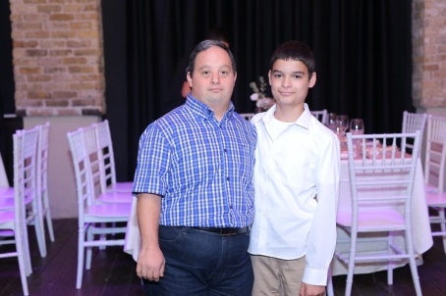
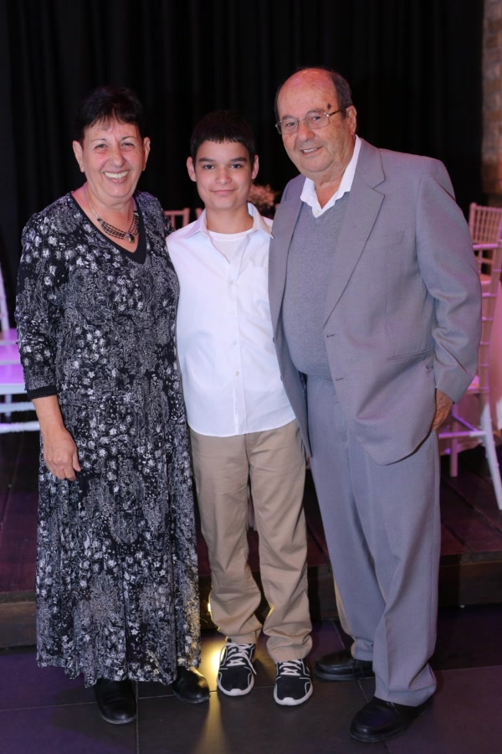
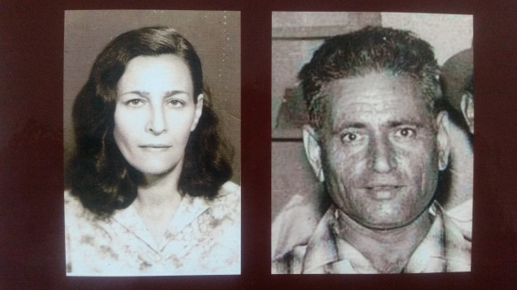
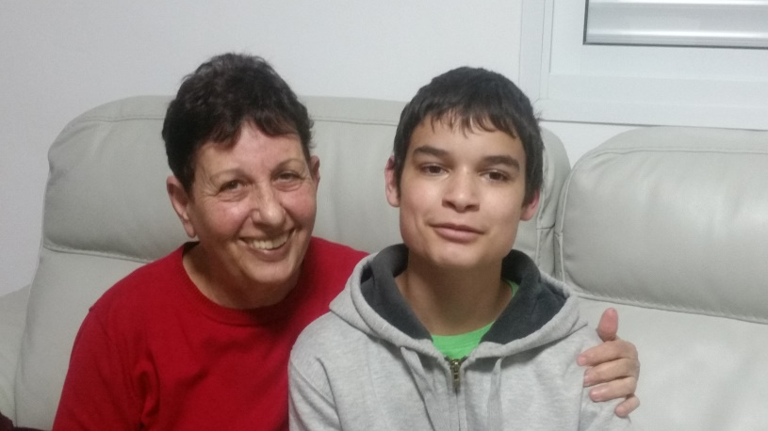
דוד ארז ושרון פז
סבתא רינה וסבא יחיאל טביבי ושרון פז
סבא שמואל וסבתא טובה ההורים של סבתא רינה
סבתא רינה טביבי ושרון פז

